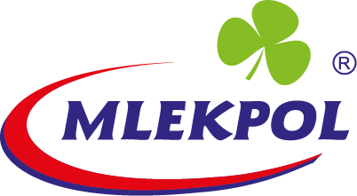

Grajewo, 23.04.2026 r.

INFORMACJA PRASOWA
Redakcje: wszystkie/ lokalne/branżowe
można publikować bez podawania źródła

Łaciate zaskakuje! Nowa butelka, nowa energia, nowy produkt – skyr pitny Łaciaty.

Marka Łaciate rozwija swoje portfolio w nowej kategorii. Już w maju konsumenci będą mogli sięgnąć po absolutną nowość: skyr pitny Łaciaty – lekki, kremowy, pełen białka i zamknięty w zupełnie nowej, poręcznej butelce PET 360 g, stworzonej z myślą o aktywnym stylu życia.

Skyr, inspirowany islandzką tradycją, od lat podbija świat jako produkt naturalny, sycący i bogaty w białko. Teraz do tej kategorii dołącza marka, którą Polacy znają i kochają – Łaciate, wprowadzając skyr pitny w czterech kuszących smakach: jagodowym, truskawkowym, mango-marakuja oraz waniliowym.

Nowa butelka została zaprojektowana tak, by idealnie pasowała do codziennego rytmu – można ją chwycić po treningu, wypić w pracy, zabrać do szkoły, na uczelnię, w podróż albo potraktować jako szybką, wartościową przekąskę między posiłkami. Skyr świetnie sprawdzi się także jako dodatek do śniadania – do owsianki, granoli czy smoothie bowl.

Skyr pitny Łaciaty to połączenie mleka, owoców, naturalnych dodatków smakowych i żywych kultur bakterii jogurtowych, które nadają mu wyjątkowo gładką, kremową konsystencję i intensywny owocowy smak.

– Rozwijając markę Łaciate, stawiamy na kategorie, które odpowiadają na zmieniające się potrzeby konsumentów i wpisują się w ich codzienny styl życia. Skyr pitny to dziś jeden z motorów wzrostu całej kategorii jogurtów w Polsce. Silna marka, jaką jest Łaciate, może ten wzrost jeszcze przyspieszyć – mówi Dorota Grabowska, Dyrektor Marketingu SM Mlekpol.

Wprowadzeniu produktu na rynek towarzyszyć będzie kampania aktywacyjna obejmująca telewizję, działania digital, influencer marketing oraz sampling.

